Райффайзен банк аваль
В этой статье будут рассмотрены такие вопросы:
- что это за банк?
- какие он предлагает услуги?
- получение карты и их разновидности.

Reiffaizen Bank является огромнейшим украинским банком, который является банком партнером Raiffeisen Bank International.
Главный офис Райффайзен банка расположен в Киеве и два года подряд возглавляет рейтинг самых прибыльных банков в Украине.

Райфайзен банк аваль предоставляет такие услуги:
- открытие счета;
- обслуживание активов фондов;
- работа с операциями, которые связаны с ценными бумагами;
- оплата доходов;
- отчеты по счетам, а также в системе S.W.I.F.T.- сообщений.

Для того чтобы получить карту в банке Аваль, необходимо иметь с собой паспорт и индификационный код. У многих могут возникнуть вопросы «а зачем такая карта необходима?» и «какую карту выбрать?».
Итак, платежные карты существуют для расчёта в различных местах таких, как супермаркетах, аптеках, интернет магазинах и других.

Виды карт в Авале:
- Райфкарточка +Visa Gold. Пользуясь этой картой, вы сможете получить: кешбэк 1 %на все покупки, снятие средств из карты и ее пополнение без комиссий, а также виртуальная карточка в Google Pay.

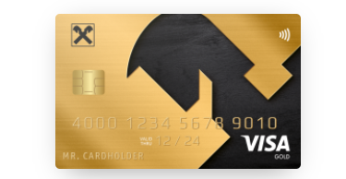

- Є Підтримка Её может пополнить только государство. Доступно бесплатное снятие наличных средств и пополнение других карт без комиссии. С её помощью возможна оплата за коммунальные услуги.

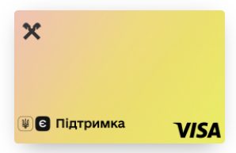

- Райфкарточка Visa Reward. С этой картой предоставляется бесплатное обслуживание, снятие наличных во всех банкоматах Украины бесплатно, а также бесплатное зачисление средств на карту.
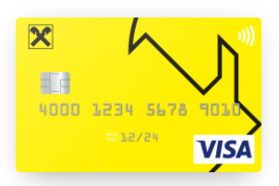
- Visa Fishka. При получении данной карты Вы будете иметь: постоянные скидки на АЗК ОККО (2 грн/ л на бензин и дизель или 1 грн/л в виде бонусов), 5 % при расчете на АЗК ОККО, а также бесплатное снятие и пополнение.
